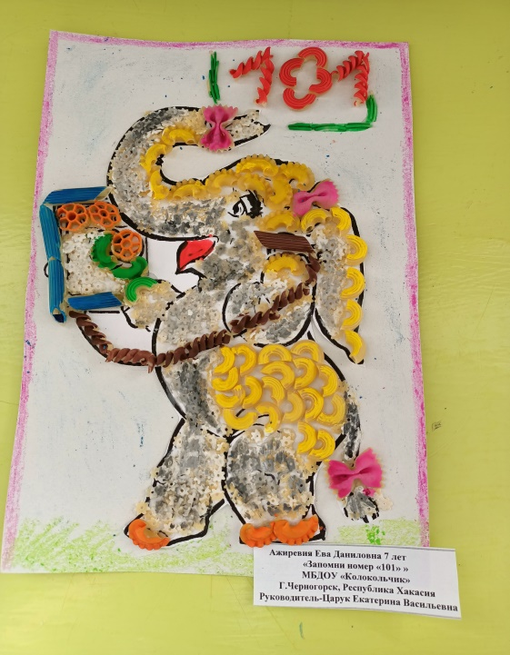
Федосеева Елена Васильевна, воспитатель.
МБДОУ «Колокольчик», г.Черногорск,
Республика Хакасия.

Макароны-макароны
Нетрадиционные техники аппликации в детском саду — хороший способ для развития мелкой моторики пальцев рук у дошкольников». Занятие по аппликации с использованием нетрадиционных материалов - это «кладовая» для развития фантазии, творчества, воображения, так считают педагоги детского сада «Колокольчик». Для развития у детей творческих способностей используем в образовательной деятельности нетрадиционные аппликации из шерстяных ниток, крупы, песка, соли. Но как интересно бывает сделать что-нибудь необычное из вполне обычных материалов, найти нестандартное применение тому, к чему все уже привыкли. В ходе активного поиска выяснилось, что вермишель, рожки, макароны, лапша - это не только макаронные изделия, но и отличный поделочный материал.
Мы, организовали в группе работу с детьми старшего возраста по созданию аппликаций с макаронными изделиями различной формы. Для аппликации использовали разные макароны. Ребята отлично приклеивали макароны на клей для потолочной плитки или ПВХ. Девочки вставляли в макароны кусочек пластилина – и создавали обалденные цветочки, - трепетная ромашка, гордая роза или просто василек. Яркий всплеск эмоций у детей происходил при раскрашивании своих работ из макарон – гуашь замечательно ложится – получается яркий устойчивый цвет. При помощи макарон ребята научились создавать интересные и выразительные образы любимых сказочных героев. Составляли праздничные композиции для открыток: «День Победы», «Новый год». Фантазийные узоры из макарон украшали подарки для мам и бабушек к праздникам: «8 марта», «День пожилого человека». Для сюжетно – ролевых игр: «Магазин», «Парихматеркая», «Дочки-матери» ребята делали: бусы, браслеты, заколки. Украшали коробки, баночки неповторимыми узорами.
В конце хочется подвести небольшой итог: Работа с применением макаронных изделий способствуют развитию сенсомоторики - согласованности в работе глаза и руки, совершенствованию координации движений, гибкости, точности в выполнении действий. Создавая красивые аппликации своими руками, видя результат своей работы, дети испытывают положительные эмоции. Работа с бумагой и другими материалами даёт возможность детям проявить терпение, упорство, фантазию и вкус. Детям приятно украшать групповую комнату своими работами, дарить их родителям и друзьям. А мы, педагоги, должны детям помочь. На наш взгляд, доступность и разнообразие макаронный изделий позволяют широко использовать данный материал в работе с детьми.
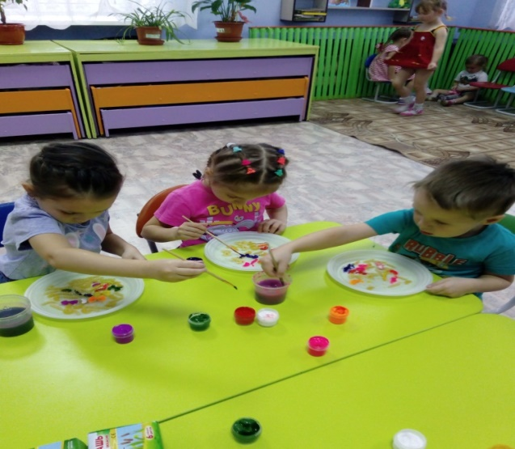
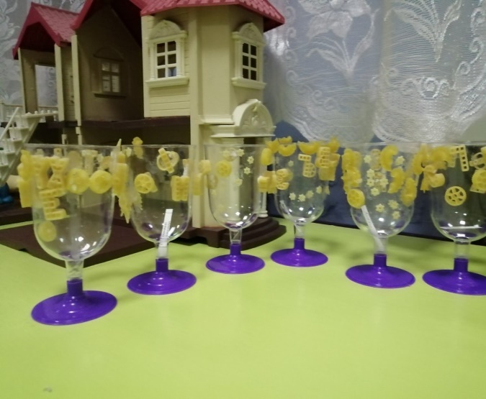

Литература.
1.Дубровская Н.В. Приглашение к творчеству: обучение дошкольников технике аппликации и коллажа. - СПб: «ДЕТСТВО-ПРЕСС», 2004. - 128 с.
2. Нетрадиционные техники и материалы, планирование, конспекты занятий. / Под ред. Р. Г. Казаковой. – М. : ТЦ Сфера, 2005. – (серия «Вместе с детьми»)

В настоящее время существует огромное количество разнообразных материалов, предоставляющих огромный простор для детского творчества. Но как интересно бывает сделать что-нибудь необычное из вполне обычных материалов, найти нестандартное применение тому, к чему все уже привыкли. В ходе активного поиска выяснилось, что вермишель, рожки, макароны, лапша - это не только макаронные изделия, но и отличный поделочный материал. Аппликация - увлекательнейший мир, который вы можете открыть для себя и своих детей! Это мир фантазии и игры, великолепных превращений, удивительных открытий и волшебных сказок!
Я организовала работу с детьми по созданию аппликаций с макаронными изделиями различной формы. Для аппликации использовали разные макароны. Отлично приклеиваются макароны на клей для потолочной плитки или любой силиконовый. ПВХ Можно макароны вставлять в кусочек пластилина - получаются, по мнению детей обалденные цветочки, - трепетная ромашка, гордая роза или просто василек. Самый ответственный момент – раскрасить изделия. Одни остаются некрашеными: естественный макаронный цвет тоже очень симпатично выглядит. Другие становятся зелеными, розовыми, красными, перламутровыми… Раскрашивать макаронные изделия детям очень нравится – гуашь замечательно ложится – получается яркий устойчивый цвет. Детские фантазии из макарон были воплощены в подарки для мам и бабушек, оформление рисунков и поделок, атрибутов для сюжетно – ролевых игр: бусы, браслеты, заколки и др.
Работа с применением макаронных изделий способствуют развитию сенсомоторики - согласованности в работе глаза и руки, совершенствованию координации движений, гибкости, точности в выполнении действий. В процессе работы постепенно образуется система специальных навыков и умений. Большое влияние такая деятельность оказывает на умственное развитие ребенка, на развитие его мышления, развивают любознательность и наблюдательность.
На мой взгляд, доступность и разнообразие макаронный изделий позволяют широко использовать данный материал в работе с детьми.

